ОБЩИНА Х И Т Р И Н О
9780 Хитрино, ул. “Възраждане” № 45
тел.: 05341 2250, факс: 05341 2120
eл.поща: kmet@hitrino.bg
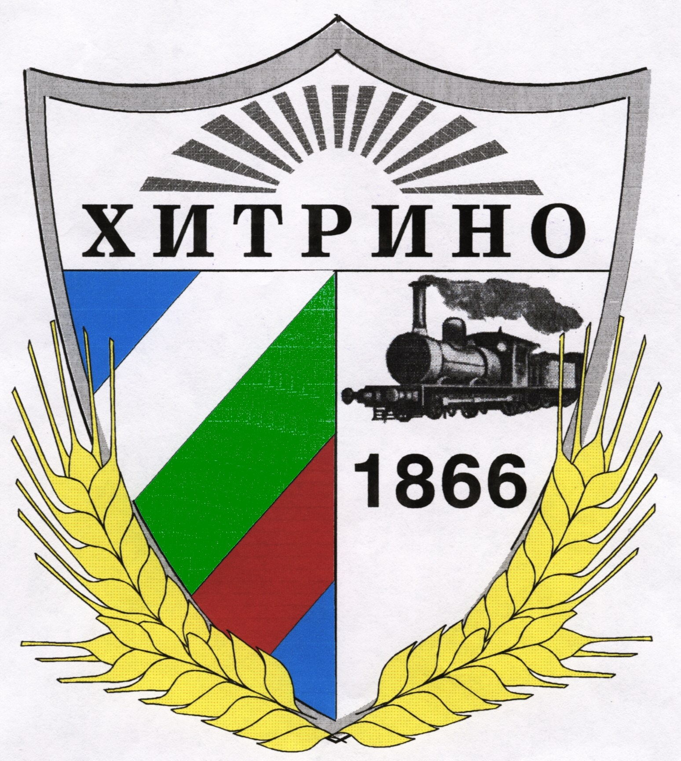
MUNICIPALITY OF H I T R I N O
Bulgaria, 9780 Hitrino, 45 Vazrazhdane Str.
tel.: 05341 2250, fax.: 05341 2120
e-mail: kmet@hitrino.bg
ДО
ПРЕДСТАВИТЕЛИТЕ НА ПАРЛАМЕНТАРНО
ПРЕДСТАВЕНИТЕ ПАРТИИ И КОАЛИЦИИ В
50-ТО НАРОДНО СЪБРАНИЕ НА РЕПУБЛИКА
БЪЛГАРИЯ

Относно: Провеждане на консултации при кмета на община Хитрино за определяне състава на СИК (секционна избирателна комисия) в община Хитрино, във връзка с насрочения Указ № 154 на Президента на Република България, частичен избор за кмет на кметство село Висока поляна 20.10.2024 година.

УВАЖАЕМИ ГОСПОЖИ И ГОСПОДА,
На основание чл. 91 от Изборния кодекс (ИК) и Решение № 3659 -МИ от 10.09.2024 г. на ЦИК София за назначаване състава на секционна избирателна комисия (СИК) за частичен избор за кмет на кметство село Висока поляна на 20 октомври 2024 година свиквам на 19.09.2024 г. от 10.00 часа, в заседателната зала на ОбА Хитрино консултация за сформиране състава на Секционната избирателна комисия в община Хитрино и съставите на подвижната секционна избирателна комисия (ПСИК) с представителите на парламентарно представените партии и коалиции в 50-то Народно събрание. Консултациите са публични и в тях може да участват и други партии и коалиции, които не са парламентарно представени. Проверка на документите от 9.30 часа на 19.09.2024 г. Моля, представете следните документи:
1.Писмено предложение за състав на СИК, което съдържа:
-наименованието на партията или коалицията, която прави предложението;
-имената и ЕГН на предложените лица;
-длъжността в комисията, за която се предлагат;
-образование, специалност;
-телефон за връзка с предложеното за член на СИК лице.
2.Заверено от партията копие от удостоверение за актуално правно състояние на партията, издадено не по-рано от датата на Указа на президента на Република България, с който са насрочени новите/частичните избори, или копие от решението за образуване на коалицията, за участие в изборите за 50-то Народно събрание. С тях се удостоверяват имената на лицата, представляващи партията или коалицията.;
3.Когато в консултациите участват упълномощени лица, се представя пълномощно, подписано от представляващите партията/коалицията или заверено копие от такова пълномощно.
4.Списък на резервните членове, които да заместят предложените от партията и коалициите лица за състави на СИК, когато правомощията на член на СИК не се яви в изборния ден. Заместването се извършва с решение на ОИК. Списъкът трябва да съдържа данните, посочени в точка 1.
За проведените консултации се съставя протокол, в който се вписват имената на участвалите лица и в какво качество участват; направените предложения, възражения, особени мнения, становището по предложенията на другите участници, постигнатото съгласие или ако такова не е налице, в какво се изразява съгласието между участвалите в консултациите представители на партиите и коалициите. Протоколът се подписва от всички участвали в консултациите лица. Неподписването на протокола от участвал в консултациите упълномощен представител на партия или коалиция води до липса на постигнато съгласие за съставите на СИК на територията на съответната община.

НУРИДИН ИСМАИЛ: /П/
Кмет на община Хитрино

